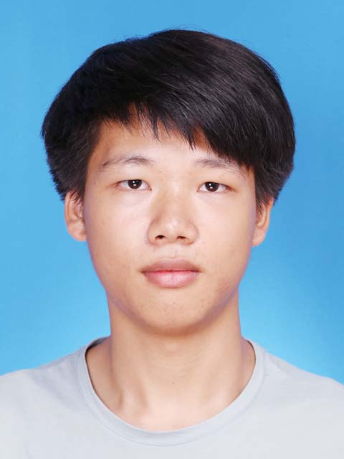
万超江 | 年 龄：24
万超江 | 邮 箱：1365007130@qq.com
西安电子科技大学（211）｜通信工程 | 手 机：182-9648-5230
政治面貌：共青团员
户籍所在地：江西
学习经历
- 2018年9月 - 2023年7月 |  | 西安电子科技大学 通信工程 | 大学本科
- 高考数学：140分；理科综合：240+；高考英语130+
- 大学英语四级：556分
- 大学期间学习：学习了包括电学，电磁学，力学等一些列的物理课程。学习了包括微积分，线性代数，概率论与数理统计在内的一系列数学课程。
- 熟悉CIE考局IGCSE和A-Level物理的课程设置，考试大纲和评分标准。
- 了解Edxcel和AQA考局IGCSE和A-Level物理的课程设置，考试大纲和评分标准。

实习经历
- 2021年4月 – 2023年4月 |  | 掌门一对一 初中物理辅导教师 | 任职时长：2年
- 担任初中物理一对一教师，辅导100+名学生，获家长满意度95%。
- 设计个性化教学方案，结合实验演示与习题精讲，帮助学生掌握重点难点（如浮力、电路分析）。
- 通过拆解复杂物理问题，设计阶梯式教学方案，帮助学生突破学习瓶颈。
- 连续6个月保持100%课程完成率，灵活调整教学计划适应学生需求。
- 辅导学生完成课后作业，帮助学生答疑解惑。

相关课程
- 大学物理，
- 高等数学，线性代数，概率与统计
- 大学英语

自我评价
- 做事态度认真、工作拼搏有激情 |  | - 快速适应工作环境
- 性格积极向上、团队协作能力强 |  | - 能融入并发挥团队潜力
- 为人真诚耐心、擅长沟通与交际 |  | - 创造良好的工作氛围

